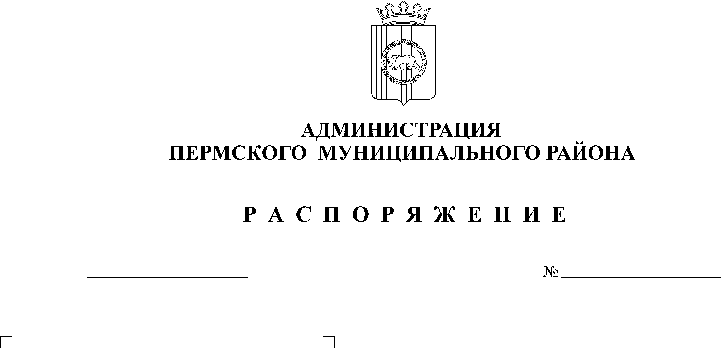
О внесении изменений в распоря-
жение администрации от 14.05.2010
№ 126-р

31.05.2010
147-р
На основании ст.51-6 Устава муниципального образования «Пермский муниципальный район», утвержденного решением Земского Собрания пермского муниципального района 30.05.2005 № 180:
1. Внести изменения в План подготовки прогноза социально-экономического развития Пермского муниципального района на 2011-2013 годы, проекта решения Земского Собрания «О бюджете Пермского муниципального района на 2011 год и на плановый период 2012 и 2013 годов» утвержденный распоряжением администрации района от 14.05.2010 №126-р «О разработке бюджета района на 2011 год и на плановый период 2012-2013 годы, прогноза социально-экономического развития района на 2011-2013 год:
1.1. Строки:
2.2 | Заполнение таблиц по исходным данным по проекту консолидированного бюджета района и направление их в администрации поселений | до 5 июня | Финансово-экономическое управление
2.3. | Проведение совещаний по согласованию исходных данных по проекту бюджета на 2011 год и на плановый период 2012 и 2013 годов с администрациями поселений | с 8 по 9 июня | ФЭУ, администрации поселений
заменить на строки:
2.2 | Заполнение таблиц по исходным данным по проекту консолидированного бюджета района и направление их в администрации поселений | до 5 июля | Финансово-экономическое управление
2.3. | Проведение совещаний по согласованию исходных данных по проекту бюджета на 2011 год и на плановый период 2012 и 2013 годов с администрациями поселений | с 8 по 9 июля | ФЭУ, администрации поселений
2. Контроль исполнения настоящего распоряжения возложить на заместителя главы администрации района по экономическому развитию, начальника финансово-экономического управления Гладких Т.Н.

Глава администрации
муниципального района И.В.Бедрий

